


BAN QUẢN LÝ VINCOM CENTER LANDMARK 81

208 Nguyễn Hữu Cảnh, Phường 22, Quận Bình Thạnh; TP.HCM

THẺ THI CÔNG
Họ Tên: TRƯƠNG THỊ MỸ LOAN THANH
Số CMND/ CCCD: 079185004339
Công ty: CÔNG TY TNHH TM DV Ý ÂN
Thi công tại: TTTM LANDMARK 81
Vị trí thi công: L3-06
Hạng mục: tháo dỡ hoàn trả mặt bằng
Hiệu lực: từ ngày 16/07/2026 đến ngày 26/07/2026
Thời giant hi công: 8h00 đến 8h00 (thi công 24/7)





BAN QUẢN LÝ VINCOM CENTER LANDMARK 81

208 Nguyễn Hữu Cảnh, Phường 22, Quận Bình Thạnh; TP.HCM

THẺ THI CÔNG
Họ Tên: BÙI VĂN THANH
Số CMND/ CCCD: 083089014491
Công ty: CÔNG TY TNHH TM DV Ý ÂN
Thi công tại: TTTM LANDMARK 81
Vị trí thi công: L3-06
Hạng mục: tháo dỡ hoàn trả mặt bằng
Hiệu lực: từ ngày 16/07/2026 đến ngày 26/07/2026
Thời giant hi công: 8h00 đến 8h00 (thi công 24/7)





BAN QUẢN LÝ VINCOM CENTER LANDMARK 81

208 Nguyễn Hữu Cảnh, Phường 22, Quận Bình Thạnh; TP.HCM
THẺ THI CÔNG
Họ Tên: TRẦN PHẠM NGỌC LINH
Số CMND/ CCCD: 091180010432
Công ty: CÔNG TY TNHH TM DV Ý ÂN
Thi công tại: TTTM LANDMARK 81
Vị trí thi công: L3-06
Hạng mục: tháo dỡ hoàn trả mặt bằng
Hiệu lực: từ ngày 16/07/2026 đến ngày 26/07/2026
Thời giant hi công: 8h00 đến 8h00 (thi công 24/7)



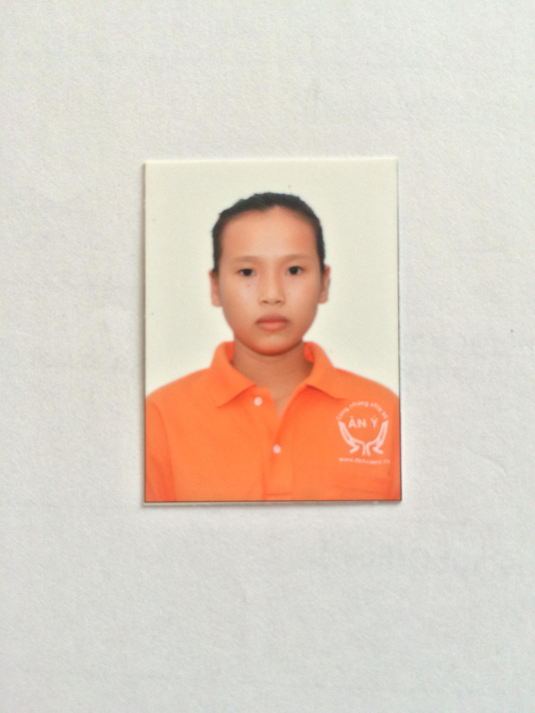

BAN QUẢN LÝ VINCOM CENTER LANDMARK 81

208 Nguyễn Hữu Cảnh, Phường 22, Quận Bình Thạnh; TP.HCM
THẺ THI CÔNG
Họ Tên: TRẦN THỊ NHI
Số CMND/ CCCD: 093194003597
Công ty: CÔNG TY TNHH TM DV Ý ÂN
Thi công tại: TTTM LANDMARK 81
Vị trí thi công: L3-06
Hạng mục: tháo dỡ hoàn trả mặt bằng
Hiệu lực: từ ngày 16/07/2026 đến ngày 26/07/2026
Thời giant hi công: 8h00 đến 8h00 (thi công 24/7)





BAN QUẢN LÝ VINCOM CENTER LANDMARK 81

208 Nguyễn Hữu Cảnh, Phường 22, Quận Bình Thạnh; TP.HCM
THẺ THI CÔNG
Họ Tên: TRẦN PHẠM NGỌC TRÂN
Số CMND/ CCCD: 075176000411
Công ty: CÔNG TY TNHH TM DV Ý ÂN
Thi công tại: TTTM LANDMARK 81
Vị trí thi công: L3-06
Hạng mục: tháo dỡ hoàn trả mặt bằng
Hiệu lực: từ ngày 16/07/2026 đến ngày 26/07/2026
Thời giant hi công: 8h00 đến 8h00 (thi công 24/7)




BAN QUẢN LÝ VINCOM CENTER LANDMARK 81

208 Nguyễn Hữu Cảnh, Phường 22, Quận Bình Thạnh; TP.HCM
THẺ THI CÔNG
Họ Tên: TRẦN NGỌC HIẾU
Số CMND/ CCCD: 089097008940
Công ty: CÔNG TY TNHH TM DV Ý ÂN
Thi công tại: TTTM LANDMARK 81
Vị trí thi công: L3-06
Hạng mục: tháo dỡ hoàn trả mặt bằng
Hiệu lực: từ ngày 16/07/2026 đến ngày 26/07/2026
Thời giant hi công: 8h00 đến 8h00 (thi công 24/7)
)




BAN QUẢN LÝ VINCOM CENTER LANDMARK 81

208 Nguyễn Hữu Cảnh, Phường 22, Quận Bình Thạnh; TP.HCM

THẺ THI CÔNG
Họ Tên: NGUYỄN KHẢI
Số CMND/ CCCD: 079200005949
Công ty: CÔNG TY TNHH TM DV Ý ÂN
Thi công tại: TTTM LANDMARK 81
Vị trí thi công: L3-06
Hạng mục: tháo dỡ hoàn trả mặt bằng
Hiệu lực: từ ngày 16/07/2026 đến ngày 26/07/2026
Thời giant hi công: 8h00 đến 8h00 (thi công 24/7)




BAN QUẢN LÝ VINCOM CENTER LANDMARK 81

208 Nguyễn Hữu Cảnh, Phường 22, Quận Bình Thạnh; TP.HCM
THẺ THI CÔNG
Họ Tên: NGUYỄN ĐỨC TOÀN
Số CMND/ CCCD: 052205007928
Công ty: CÔNG TY TNHH TM DV Ý ÂN
Thi công tại: TTTM LANDMARK 81
Vị trí thi công: L3-06
Hạng mục: tháo dỡ hoàn trả mặt bằng
Hiệu lực: từ ngày 16/07/2026 đến ngày 26/07/2026
Thời giant hi công: 8h00 đến 8h00 (thi công 24/7)





BAN QUẢN LÝ VINCOM CENTER LANDMARK 81

208 Nguyễn Hữu Cảnh, Phường 22, Quận Bình Thạnh; TP.HCM
THẺ THI CÔNG
Họ Tên: LÂM TRẦN THANH TÂM
Số CMND/ CCCD: 086090011503
Công ty: CÔNG TY TNHH TM DV Ý ÂN
Thi công tại: TTTM LANDMARK 81
Vị trí thi công: L3-06
Hạng mục: tháo dỡ hoàn trả mặt bằng
Hiệu lực: từ ngày 16/07/2026 đến ngày 26/07/2026
Thời giant hi công: 8h00 đến 8h00 (thi công 24/7)





BAN QUẢN LÝ VINCOM CENTER LANDMARK 81

208 Nguyễn Hữu Cảnh, Phường 22, Quận Bình Thạnh; TP.HCM
THẺ THI CÔNG
Họ Tên: PHẠM HUỲNH GIA HUY
Số CMND/ CCCD: 077200000308
Công ty: CÔNG TY TNHH TM DV Ý ÂN
Thi công tại: TTTM LANDMARK 81
Vị trí thi công: L3-06
Hạng mục: tháo dỡ hoàn trả mặt bằng
Hiệu lực: từ ngày 16/07/2026 đến ngày 26/07/2026
Thời giant hi công: 8h00 đến 8h00 (thi công 24/7)




BAN QUẢN LÝ VINCOM CENTER LANDMARK 81

208 Nguyễn Hữu Cảnh, Phường 22, Quận Bình Thạnh; TP.HCM
THẺ THI CÔNG
Họ Tên: TRẦN MINH HIỂN
Số CMND/ CCCD: 083094008964
Công ty: CÔNG TY TNHH TM DV Ý ÂN
Thi công tại: TTTM LANDMARK 81
Vị trí thi công: L3-06
Hạng mục: tháo dỡ hoàn trả mặt bằng
Hiệu lực: từ ngày 16/07/2026 đến ngày 26/07/2026
Thời giant hi công: 8h00 đến 8h00 (thi công 24/7)
)





BAN QUẢN LÝ VINCOM CENTER LANDMARK 81

208 Nguyễn Hữu Cảnh, Phường 22, Quận Bình Thạnh; TP.HCM

THẺ THI CÔNG
Họ Tên: ĐINH NGỌC PHÚ
Số CMND/ CCCD: 052204006358
Công ty: CÔNG TY TNHH TM DV Ý ÂN
Thi công tại: TTTM LANDMARK 81
Vị trí thi công: L3-06
Hạng mục: tháo dỡ hoàn trả mặt bằng
Hiệu lực: từ ngày 16/07/2026 đến ngày 26/07/2026
Thời giant hi công: 8h00 đến 8h00 (thi công 24/7)





BAN QUẢN LÝ VINCOM CENTER LANDMARK 81

208 Nguyễn Hữu Cảnh, Phường 22, Quận Bình Thạnh; TP.HCM

THẺ THI CÔNG
Họ Tên ĐỖ THIÊN ÂN
Số CMND/ CCCD: 079208013580
Công ty: CÔNG TY TNHH TM DV Ý ÂN
Thi công tại: TTTM LANDMARK 81
Vị trí thi công: L3-06
Hạng mục: tháo dỡ hoàn trả mặt bằng
Hiệu lực: từ ngày 16/07/2026 đến ngày 26/07/2026
Thời giant hi công: 8h00 đến 8h00 (thi công 24/7)





BAN QUẢN LÝ VINCOM CENTER LANDMARK 81

208 Nguyễn Hữu Cảnh, Phường 22, Quận Bình Thạnh; TP.HCM

THẺ THI CÔNG
Họ Tên: TRẦN ĐOÀN NHÃ THI
Số CMND/ CCCD: 079308007841
Công ty: CÔNG TY TNHH TM DV Ý ÂN
Thi công tại: TTTM LANDMARK 81
Vị trí thi công: L3-06
Hạng mục: tháo dỡ hoàn trả mặt bằng
Hiệu lực: từ ngày 16/07/2026 đến ngày 26/07/2026
Thời giant hi công: 8h00 đến 8h00 (thi công 24/7)





BAN QUẢN LÝ VINCOM CENTER LANDMARK 81

208 Nguyễn Hữu Cảnh, Phường 22, Quận Bình Thạnh; TP.HCM

THẺ THI CÔNG
Họ Tên: ĐẶNG ĐỨC NHUẬN
Số CMND/ CCCD: 079090010222
Công ty: CÔNG TY TNHH TM DV Ý ÂN
Thi công tại: TTTM LANDMARK 81
Vị trí thi công: L3-06
Hạng mục: tháo dỡ hoàn trả mặt bằng
Hiệu lực: từ ngày 16/07/2026 đến ngày 26/07/2026
Thời giant hi công: 8h00 đến 8h00 (thi công 24/7)





BAN QUẢN LÝ VINCOM CENTER LANDMARK 81

208 Nguyễn Hữu Cảnh, Phường 22, Quận Bình Thạnh; TP.HCM

THẺ THI CÔNG
Họ Tên: HUỲNH QUỐC TOÁN
Số CMND/ CCCD: 083091009393
Công ty: CÔNG TY TNHH TM DV Ý ÂN
Thi công tại: TTTM LANDMARK 81
Vị trí thi công: L3-06
Hạng mục: tháo dỡ hoàn trả mặt bằng
Hiệu lực: từ ngày 16/07/2026 đến ngày 26/07/2026
Thời giant hi công: 8h00 đến 8h00 (thi công 24/7)

